Συμμετοχή του Δημοτικού Σχολείου Μαγούλας Καρδίτσας στο 9ο Πανελλήνιο Συνέδριο eTwinning «Αξιοποίηση των Τεχνολογιών της Πληροφορίας και της Επικοινωνίας στα συνεργατικά σχολικά προγράμματα στην Πρωτοβάθμια και Δευτεροβάθμια Εκπαίδευση»

Το Δημοτικό Σχολείο Μαγούλας συμμετείχε στο συνέδριο με ένα έργο, το οποίο υλοποιήθηκε κατά το σχολικό έτος 2022-23 από τους μαθητές των Ε’ και Στ’ Τάξεων. Τίτλος του έργου : «Toyland: a STEAM journey in time».
Το Συνέδριο πραγματοποιήθηκε υπό την αιγίδα του Υπουργείου Παιδείας Θρησκευμάτων και Αθλητισμού (αρ. πρωτ. 92721/2023) στη Σύρο στις 20, 21 και 22 Οκτωβρίου 2023.
Το έργο : «Toyland: a STEAM journey in time» παρουσιάστηκε διαδικτυακά από την υπεύθυνη εκπαιδευτικό του έργου, κα Ελένη Τσιαμούρτα, εκπαιδευτικό Πληροφορικής ΠΕ86 στο Δημοτικό Σχολείο Μαγούλας κατά το σχολικό έτος 2022-23.
Την παρουσίαση για το Συνέδριο μπορείτε να την δείτε στον σύνδεσμο:
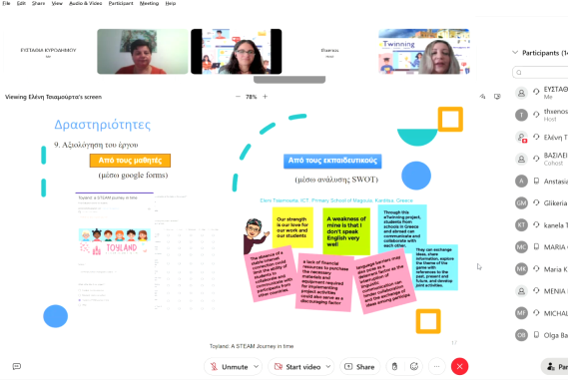
https://docs.google.com/presentation/d/1WtRwimYq2qaHuBEbZnRbsDYa62Uy3G9r/edit?usp=sharing&ouid=115850563997518827580&rtpof=true&sd=true
